Отчёт по лабораторной работе №2

Система контроля версий Git

Степан Михайлович Токаев

Содержание

# 1 Цель работы

Изучить идеологию и применение средств контроля версий. Приобрести практические навыки по работе с системой git.

# 2 Выполнение лабораторной работы

1. Создадим учётную запись на сайте https://github.com/ и заполним основные данные.
2. Сделаем предварительную конфигурацию git. Откроем терминал и введём следующие команды, указав имя и email владельца репозитория. предварительная конфигурация git
3. Настроим utf-8 в выводе сообщений git, зададим имя начальной ветки (будем называть её master), параметр autocrlf и параметр safecrlf. 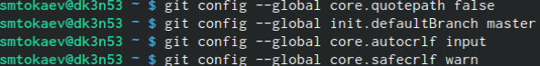
4. Для последующей идентификации пользователя на сервере репозиториев сгенерируем пару ключей, далее загружаем сгенерённый открытый ключ, cкопировав из локальной консоли ключ в буфер обмена. сгенерируем пару ключей и загружаем сгенерённый открытый ключ
5. Вставляем ключ в появившееся на сайте поле и указываем для ключа имя. 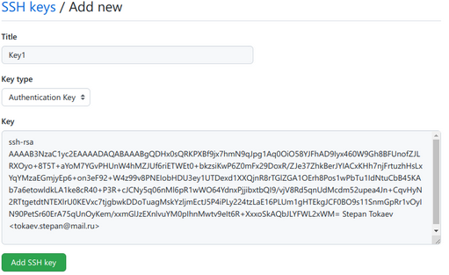
6. Откроем терминал и создадим каталог для предмета «Архитектура компьютера». создание каталога
7. Задаем имя репозитория и создаем репозиторий. 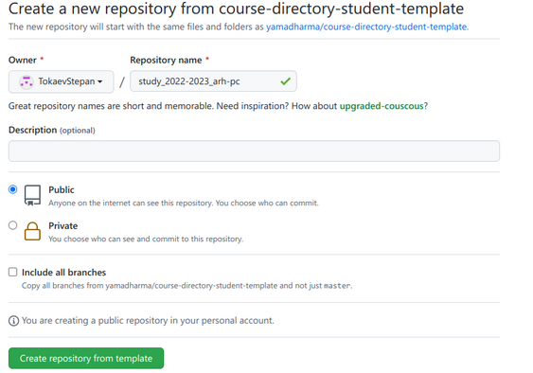
8. Откроем терминал и перейдём в каталог курса.
9. Клонируем созданный репозиторий. 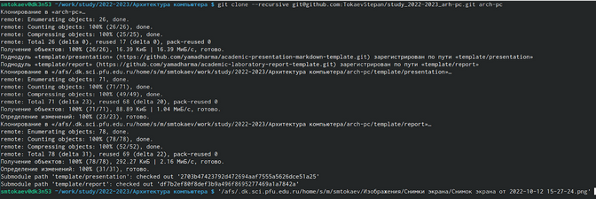
10. Ссылку для клонирования скопируем на странице созданного репозитория. 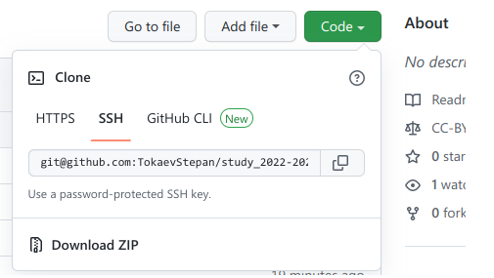
11. Перейдём в каталог курса и удалим лишние файлы. удаление лишних файлов
12. Создаём необходимые каталоги и отправляем файлы на сервер.  
    создание необходимых каталогов и отправка их на сервер 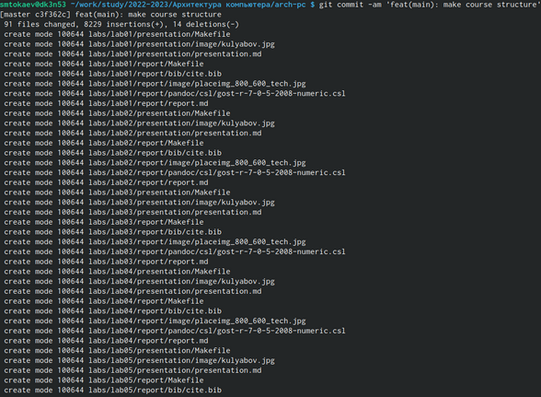 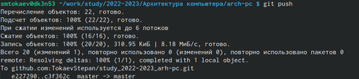
13. Проверим правильность создания иерархии рабочего пространства в локальном репозитории и на странице github. 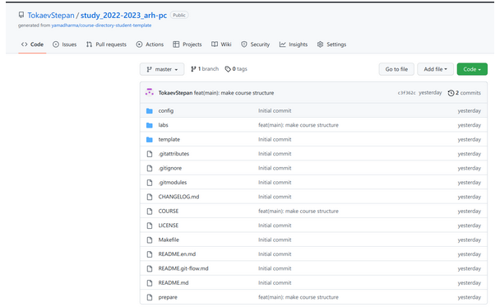

# 3 Выводы

Я изучил идеологию и применение средств контроля версий, и приобрёл навыки по работе с системой git